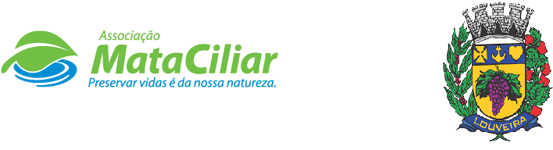
RELATÓRIO RECEBIMENTO DE ANIMAIS PERÍODO DE 21/07/2021 à 20/08/2021
Fauna Silvestre recebida pelo CRAS - AMC proveniente do Município de LOUVEIRA.
RG | DATA DE ENTRADA | NOME POPULAR | NOME CIENTÍFICO
33633 | 21/07/2021 | Gambá orelha branca | Didelphis albiventris
33639 | 22/07/2021 | Coruja orelhuda | Pseudoscops clamator
33652 | 26/07/2021 | Rolinha | Columbina talpacoti
33659 | 27/07/2021 | Pomba amargosa | Patagioenas plumbea
33711 | 08/08/2021 | Ouriço cacheiro | Sphiggurus villosus
33719 | 10/08/2021 | Periquitão maracanã | Psittacara leucophthalmus
33738 | 14/08/2021 | Columbiforme | Columbina sp.
33750 | 17/08/2021 | Gambá orelha preta | Didelphis aurita
TOTAL | 8 ANIMAIS

Data: ___/____/____ Assinatura:_______________

